Gramofoni

Projektna naloga – 4. izpitna enota

Kranj, februar 2010 Šolsko leto: 2009

Kazalo

Uvod 4

Zgodovina 5

Konstrukcija 7

Gramofonske glave 8

Gramofonske ročke 10

Dodatki 11

Zaključek 12

Viri: 13

**Kazalo slik**

Slika 1: DJ gramofon 4

Slika 2: Gramofon 4

Slika 3: Edinsonovi cilindi 5

Slika 4: Edinsonov gramofon 5

Slika 5: Trobenti gramofon 6

Slika 6: Plošče 6

Slika 7: Prenosni gramofon 7

Slika 8: Eden manjših gramofonov 7

Slika 9: Klasična MM glava 8

Slika 10: železna glava 8

Slika 11: Tangencialna ročka 10

Slika 12: Vrteča se ročka 10

Slika 13: Sponka za držanje plošče 11

Slika 14: Gramofonski predojačevalnik 11

## Uvod

Gramofoni se uporablajo za reprodukcijo analognega zvoka, je sestavljen iz gramofonske mize, ročke in glave. Gramofoni so mehanični in lahko delujejo tudi brez elektrike.

Slika : DJ gramofon

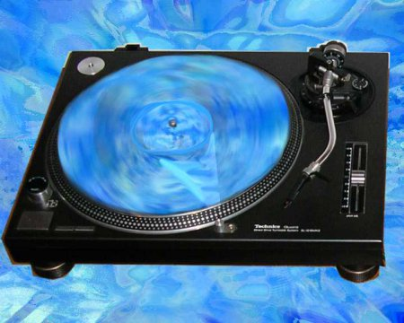

Slika : Gramofon

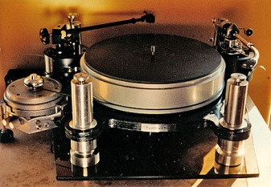

## Zgodovina

Najzgodnješa znana naprava, ki jo je izumil leta 1857 Francoz Edouard-Leon Scott de Martinville je Phonautograph. Vendar je bila ta naprava namenjena samo zapisu zvočnih valov na papir. Ta zapis so šele leta 2008 dekodirali in sedaj velja za najstarejši posneti zapis. Tomas Edison je naredil prvo napravo za snemanje in predvajanje zvoka med majem in julijem leta 1877, kot stranski produkt avtomatske tajnice v telefonskem sistemu. Patentiral jo je novembra leta 1877. Ta gramofon je imel ovito folijo na cilindru, na katero se je zapisal posnetek za predvajanje. Čeprav je imel Edisonov cilinder prednost v kvaliteti zvoka zaradi enakomernega branja igle, so se Berlinove plošče začele uveljavlati, zaradi lažje masovne proizvodnje in so zavzele manj prostora pri shranjevanju. To so bile prve plošče, ki so bile za javno prodajo od leta 1892. Leta 1908 so začeli proizvajati dvo stranske plošče in s tem so pokopali Edisonov cilinder. Tako se je vojna med cilindri in ploščami leta 1929 končala. Berlinova plošča je prednik današnje 78, 45 in 33,5 obratne plošče. Leta 1920 je radio skoraj uničil prodajo plošč, ker so začeli predvajati glasbo. Leta 1940 so snemali večinoma na 78 obratne plošče, po 2. svetovni vojni pa so se plošče spet začele prodajati, vendar tokrat 45 obratne ploče za posamezne sinlge oz. uspešnice.

Slika : Edinsonovi cilindi

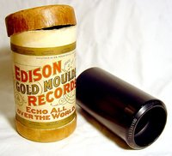

Slika : Edinsonov gramofon

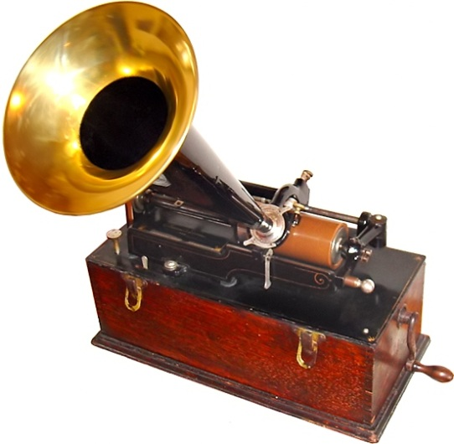

V 60 letih prejšnega stoletja so 45 obratne plošče postale uspešnice, tako zelo uspešne, da so jih prodajali tudi v lekarnah. V 70 letih so gramofoni postali že zelo precizni z jermenskim ali direktnim pogonom in magnetno glavo. Nekatere glavo so imele fekvenčni razpon nad 30kHz za uporabo quadraphonic 4 kanalski zvok. Čeprav so CD-ji v 90letih prejšnega stoletja skoraj uničili plošče, se danes plošče vračajo na prodajne police. CD-jem prodaja naglo upada, ploščam pa se je prodaja iz leta 2008 podvojila in še raste.

Slika : Trobenti gramofon

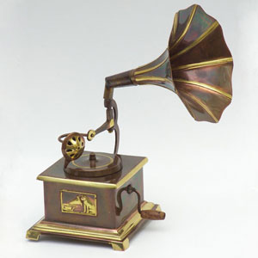

Slika : Plošče

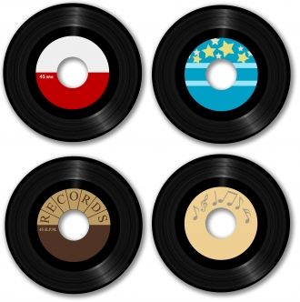

## Konstrukcija

Glavni namen gramofona je da ploščo vrti s pravo hitrostjo in z čim manj vibracij, ki jih ostvari gramofon sam ali prihajajo iz okolice. Danes proizvajalci vibracije zadušijo z raznimi vzmetenji ali izbranimi materiali, ki sami po sebi dušijo vibracije, seveda najlažji način je narediti tako masiven gramofon, da ne rabi dušenja. Najbolj pogost motorski pogon se uporablja jermenski pogon.

Motor je pod krožnikom in obstrani, povezan je z plastičnimi jermeni, tako da se zmanjšajo motnje v nizkih frekvencah, ker jermen absorbira večino trenj in motenj, ki jih proizvaja motor. Poznamo še direkten pogon, ki je brez jermena in Idlerjevo kolo. Za direkten pogon potrebujemo natančno mehaniko napredno elektroniko in močen motor za kontrolo hitrosti. Idlerjevo gumijasto kolo se je do leta 1970 najbolj uporabljalo pri gramofonih, vendar je ta sistem proizvajal veliko nizkofrekvenčnega šuma v zvoku, zato je v 70tih letih prejšnega stoletja skoraj izumrel. Danes večina proizvajalcev uporablja motor z jermenom, ker je preprostejše in najučinkvitejše

Slika : Prenosni gramofon

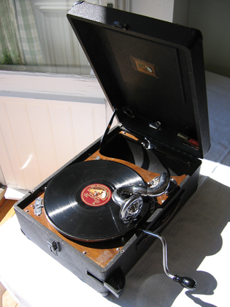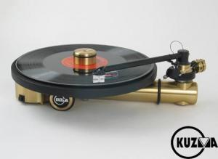

Slika : Eden manjših gramofonov

## Gramofonske glave

Poznamo piezoelektrične (kristalne/keramične) glave, ki so se uporabljale v prvih električnih gramofonih. Danes je nihova uporaba zelo redka. Te glave so ustvarjale neželene motnje in zato je skoraj nemogoče narediti keramično glavo za kvalitetno stereo predvajanje. Keramične glave so tudi z večkratnim predvajanjem plošče ustvarile poškodbe in s temu nove motnje. Problem je bila tudi vlaga, zarad katere je glava začela razpadati. Od leta 1950 do 1970 so keramične glave uporabljali pri nizkocenovnih gramofonih

Slika : Klasična MM glava

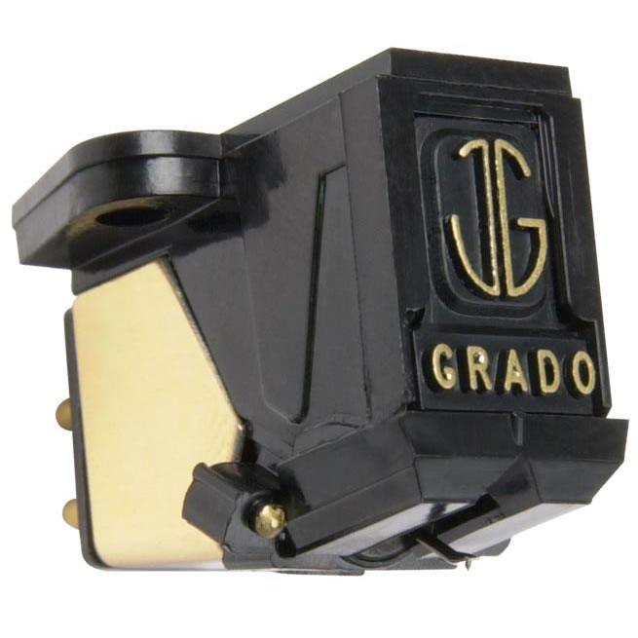

Slika : železna glava

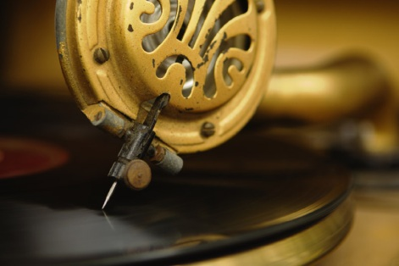

Danes poznamo dve skupini magnetnih glav:

* Premikajoč se magnet (MM)
* Premikajoča se tuljava (MC)

Obe delujeta na enakem principu elektromagnetne indukcije. Pri obeh se diamanta igla lahko giblje v vse smeri in s tem ustvarja majhno magnetno polje in s temu majhen električni tok. Razlika med MM in MC je v tem da ima v jedru MM glava magnetke, MC pa tuljavce. MM glava proizvede napetost do 5 mV, zato je tudi primerna za osnovne gramofonske predojačevalnike. Mc glava ima nižjo impedanco kot MM glava in proizvede borih 0,2 mv, zato rabimo bolj natančen in kompleksen gramofonski predojačevalnik. Zato pa ima MC glava boljšo dinamiko pri zvoku in bolj natančne nizke frekvence, seveda je zvok tudi zelo odvisen od gramofona in gramofonske ročice, zato sploh ni nujno da vam MC glava deluje boljše od MM glave. Razlika v zvoku je majhna, v ceni je pa lahko tudi do 1000€ razlike. Le redko MM glave presegajo 1000€ cene, MC glave pa lahko presegajo tudi 10.000€. Nekateri proizvajalci izdelujejo tudi glave premikajoče se železo (MI), ki spada pod MM glave, vendar je zvočno bliži MC glavi.

Nekateri gramofoni so se pojavili z optično glavo. Optična glava je skenirala ploščo in njene spirale in s pomočjo računalnika dekodirala zvok. Vendar to so zelo redki primerki

## Gramofonske ročke

Gramofonska ročka drži glavo nad ploščo in sledi spirali plošče. Naloga ročke je da z čim bolj natančno drži glavo nad spiralam, z čim manj trenja sledi spirali in z čim manjšo težo in naklonon drži glavo. Idealna ročka bi bila brez mase in z nič sile za premikanje, ne bi smela vibrirat, ker povzroča s temu motnje. Mogla bi biti lahka, vendar zelo trda (toga). Njen vpadni kot na spirale bi mogel biti na vseh koncih plošče enak, vendar teh zahtev v praksi ni mogoče izvesti.

Najbol pogoste so vrteče se ročke okoli svoje osi. Najboljše ročke na svetu veljajo tangencialne ročke. Ena boljših ročk na svetu je od slovenskega proizvajalca Kuzma Air Line, ker ima vpadni kot na začetku in na koncu enak, zrak pa skrbi da je ročka toga in ne proizvaja treslajev, da lepo sledi spirali.

Slika : Tangencialna ročka

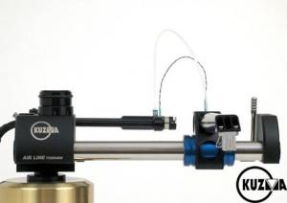

Slika : Vrteča se ročka

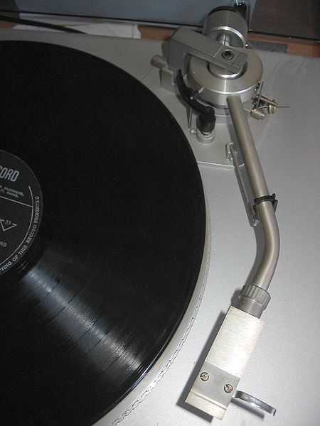

## Dodatki

Za boljšo reprodukcijo glasbe lahko kupimo razne dodatke kot so:

* Kontrolerji hitrosti motorja
* Razne sponke za zravnanje plošče
* Čistilci plošče
* Itd.

Za poslušanje gramofona rabimo tudi primerno opremo, kot je gramofonski predojačevalnik ( za MM ali MC glave), predojačevalnik, močnostni ojačevalnik in zvočnike.

Slika : Sponka za držanje plošče

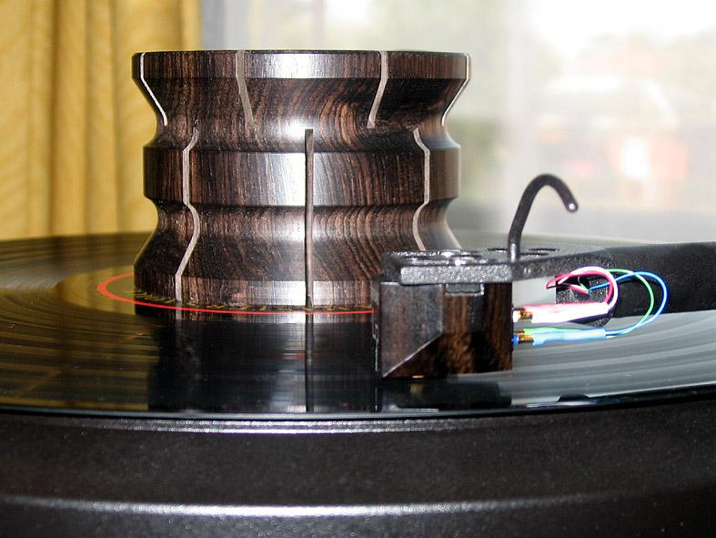

Slika : Gramofonski predojačevalnik

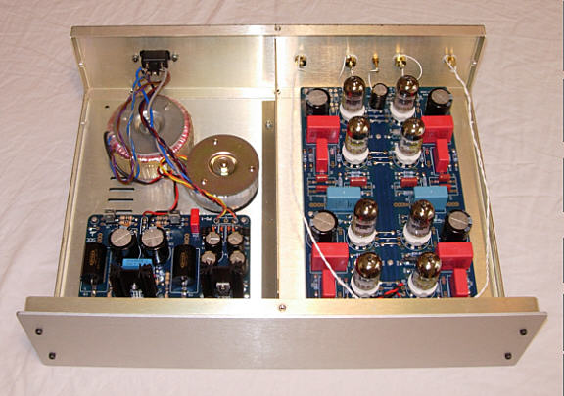

## Zaključek

Po mojem mnenju cd ne more zveneti tako dobro kot analogna plošča, zaradi omejenosti na 0 in 1 in tudi zaradi omejenosti pri frekvenčem spektru ki je od 20 Hz do 20 kHz. Če želimo nekaj več od zvoka si kupimo analogni gramofon z vso prvovrstno opremo in bomo uživali v zvoku, kot da bi bli na koncertu. Če pa kopujemo radio za cirka 100€, se pa nam bolj splača kupiti CD predvajalnik ker so nizko cenovni in delujejo kar dobro in dobrega gramofona ne bomo najdli za tako nizko ceno. Majo pa vinilne plošče prednost v shranjevanju ker po sedaj znanem z previdno uporabo zdržijo vsaj sto let, CD-ji pa le nekaj deset let.

## Viri:

* <http://images.google.si/imgres?imgurl=http://www.popgadget.net/images/gramophone.jpg&imgrefurl=http://www.popgadget.net/2004/12/index.php%3Fpage%3Dall&usg=___d65e4bwZDjAAZBX_hJrRkCkLgg=&h=388&w=296&sz=22&hl=sl&start=2&um=1&tbnid=rxH6uoQ6HgPOkM:&tbnh=123&tbnw=94&prev=/images%3Fq%3Doptical%2Bgramophone%26hl%3Dsl%26sa%3DN%26um%3D1>
* <http://www.listkeepers.com/images/property-uploads/gramophone-nostalgia.jpg>
* <http://www.firstsounds.org/>
* <http://www.nytimes.com/2008/03/27/arts/27soun.html?_r=1>
* <http://memory.loc.gov/ammem/edhtml/edcyldr.html>
* <http://www.npr.org/templates/story/story.php?storyId=11851842>
* <http://www.cs.huji.ac.il/~springer/>
* <http://www.knowzy.com/usb-turntable-comparison.htm>
* [www.kuzma.si](http://www.kuzma.si)
* http://www.zenn.com.sg/mc_or_mm_cartridges.htm